sagði ég
Nína Nína Múli Múli

Nói Nói Vala Vala
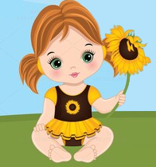
Nína sagði N n n n n
Múli sagði R r r rrrr
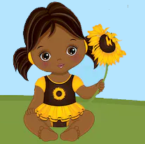
Vala sagði ekki ég
Nói sagði ekki ég

Bókstafirnir heilsa
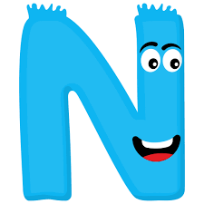
á
__ æ

é =
ú
M m m I i i Ú ú S s N n
Mús mús músin músin
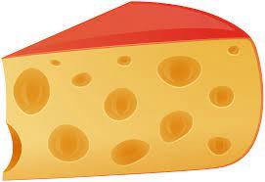
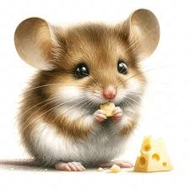
Mús á
Músin er að
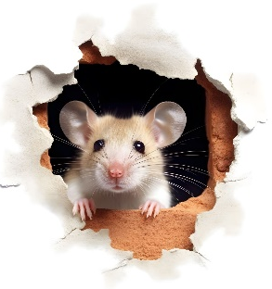
Músin er í

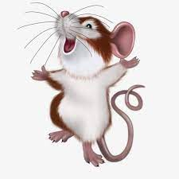
Músin er að
V v v Æ æ æ R r r U u

